**9. A feladat a Horthy-korszak időszakához kapcsolódik.**

**Oldja meg a feladatokat a szöveges forrás és az ismeretei segítségével! Az alábbi vers a korszak jellemző frázisait adja vissza. (Elemenként 1 pont.)**

„Égi törvény zúgja, bongja

Ezredévünk szent jogát;

Megüzenjük Trianonba:

Eddig tűrtünk, - nem tovább!

Ős földünkért, ős fajunkért

Van még vérünk, van tüzünk,

Ez az ország, ez az égbolt

Ezer évig a miénk volt

És miénk lesz – esküszünk!

Lélekrontó árvaságban

A remény is gyászba hal;

Megmohácsolt bús hazádban

Mire vársz még, rabmagyar?

Itt a bú már dacra csordul,

Kardélen jár s késhegyen, -

Esküszónkat Trianonba

Már az ég is zúgja-bongja

S visszazeng rá: úgy legyen!”

(Sajó Sándor: Trianoni dal, 1921)

**a) Emeljen ki aláhúzással egy olyan elemet (szószerkezetet), mely a korszak keresztény nemzeti ideológiájának a megjelenésére utal!**

**b) Emeljen ki bekarikázással olyan szót vagy szószerkezetet, mely a fegyveres revízióra buzdít!**

Értelmezze a vers „megmohácsolt” kifejezését a következő kérdésekre adott válaszokkal!

c) Milyen történelmi eseményt állít a vers párhuzamba Trianonnal?

d) Hány év telt el a régi esemény és a trianoni béke aláírása között? év.

e) Milyen párhuzamokat érzékeltet a vers a múltbéli esemény és a trianoni béke között? Egy elemet említsen rövid magyarázattal!

Pl.: „a bú már dacra fordul” = A katonai vereség kilátástalan helyzetet teremtett.

**Írjon két érvet, amelyek miatt a vers gondolatai végzetes politikai utat jelölnek ki. Válaszában egy bel- vagy külpolitikai, illetve egy emberiességi jogot érintő okot említsen! (Elemenként 1 pont.)**

f) politikai ok:

g) emberiességi ok:

**Megoldás**

**9. feladat: A Horthy-korszak ideológiája.** (Elemenként 1 pont, összesen 7 pont.)

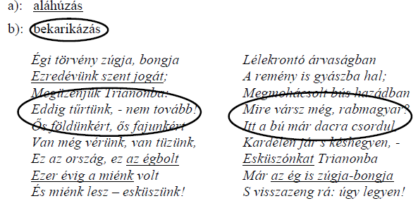

c) A mohácsi vészt/a mohácsi csatavesztést

d) 1920–1526 = 394 év

e) A magyarság „rabságát” = elveszett állami szuverenitásának egy része VAGY

„lélekrontó árvaság” = a katonai áldozatok nagy száma *(Tartalmilag hasonló válaszok is elfogadhatók.)*

f) A fegyveres revízió szembeállítja Magyarországot a szomszédos (utód)államokkal *vagy* a fegyveres revízió háborús konfliktushoz vezet(het)ett.

g) A fegyveres visszaszerzés, háború áldozatokat követel *vagy* a fegyveres revízió szembeállítja a (határon kívüli és belüli) magyarságot a szomszédos nemzetekkel. *(Tartalmilag hasonló válaszok is elfogadhatók.)*